系统角色（权限）：管理员，员工，访客

# 登陆系统

管理员：能够对员工，用户（用户名密码）的权限进行修改

员工：能够管理访客的权限

用户：仅对自己又修改权限

# 档案收集模块

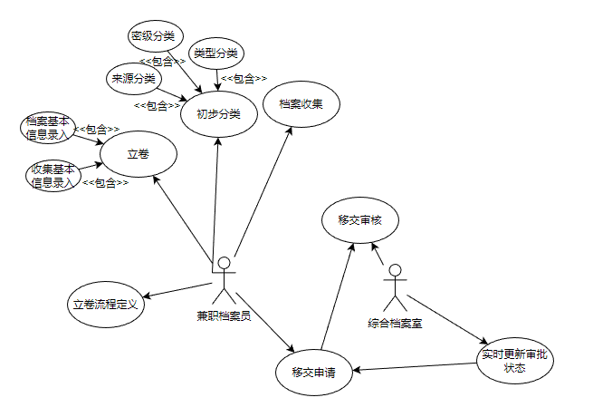档案交接模块

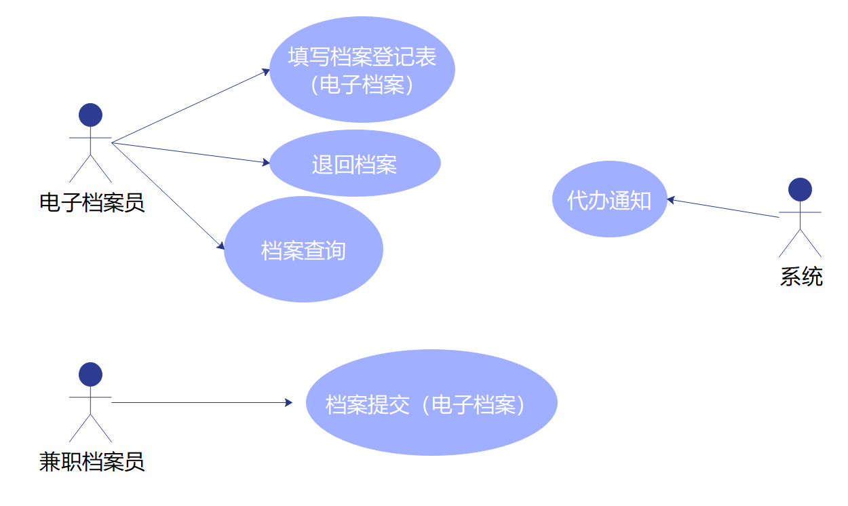

# 档案鉴定模块

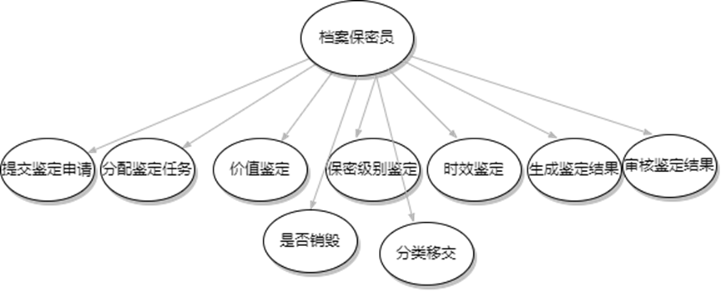

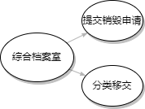

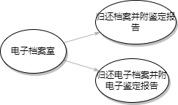

# 档案归档模块

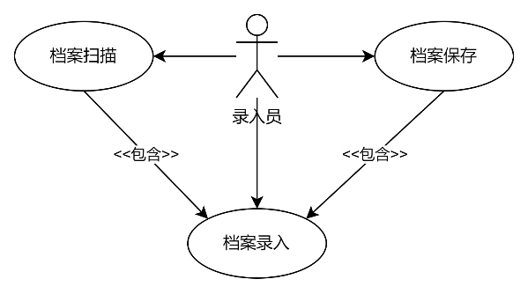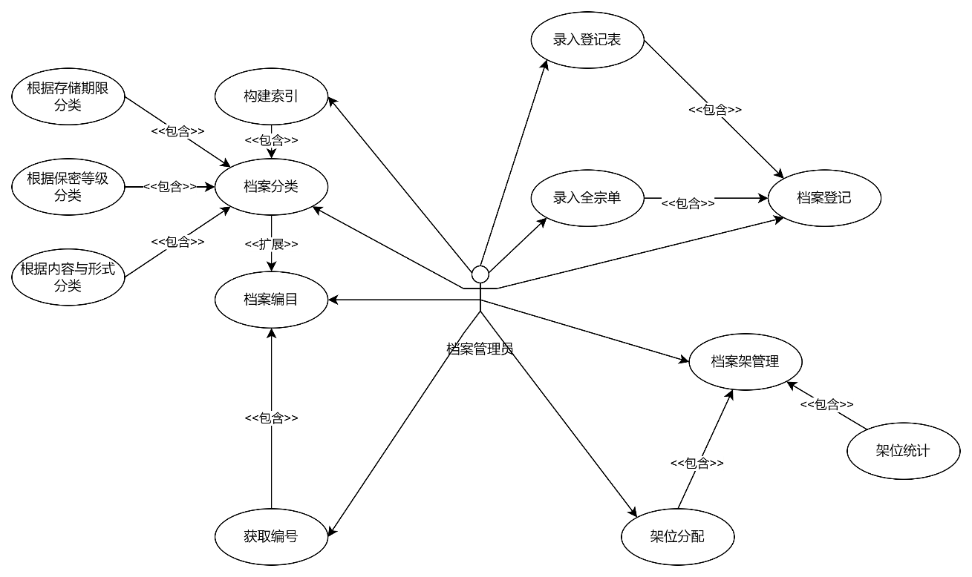

\

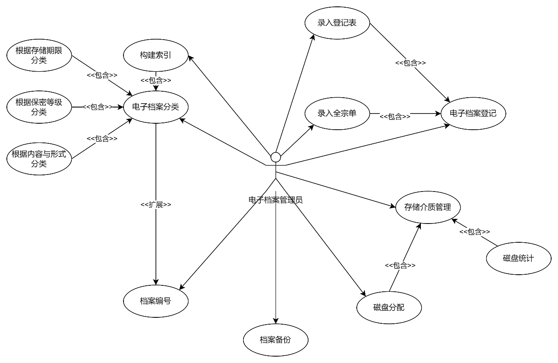

# 档案保管

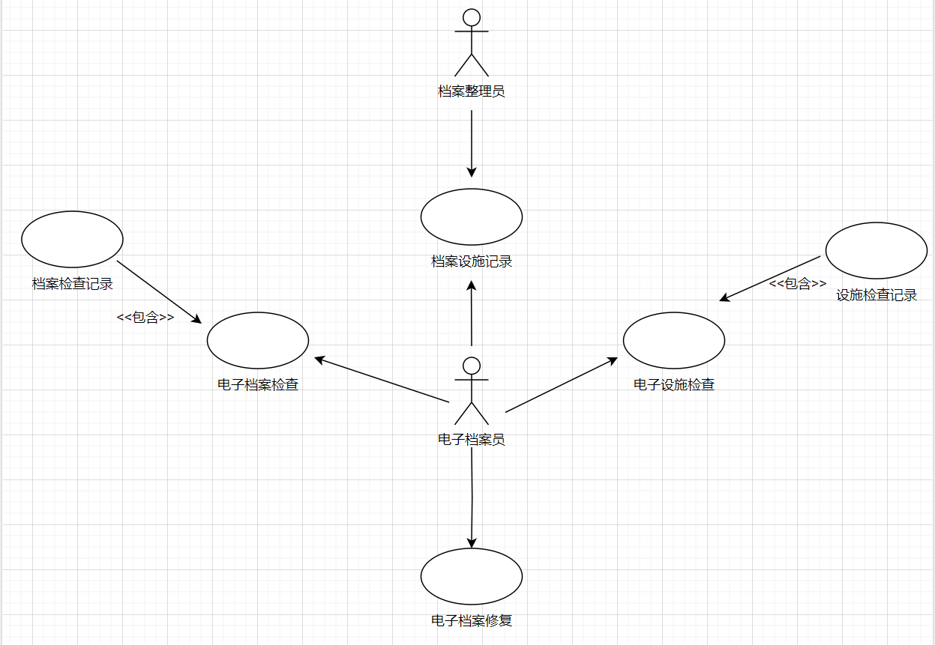

# 档案借阅

管理员、员工：图书管理，访客信用管理，对于“需要申请才能借阅的文档”的申请进行审批

访客：借阅，归还

# 档案销毁

